СТРУКТУРНОЕ ПОДРАЗДЕЛЕНИЕ
«ДОМ ДЕТСКОГО ТВОРЧЕСТВА»
ГОСУДАРСТВЕННОГО БЮДЖЕТНОГО
ОБЩЕОБРАЗОВАТЕЛЬНОГО
УЧРЕЖДЕНИЯ САМАРСКОЙ ОБЛАСТИ
СРЕДНЕЙ ОБЩЕОБРАЗОВАТЕЛЬНОЙ
ШКОЛЫ № 1 «ОБРАЗОВАТЕЛЬНЫЙ ЦЕНТР»
ИМЕНИ ГЕРОЯ СОВЕТСКОГО СОЮЗА
В.И.ФОКИНА С. БОЛЬШАЯ ГЛУШИЦА
МУНИЦИПАЛЬНОГО РАЙОНА
БОЛЬШЕГЛУШИЦКИЙ
САМАРСКОЙ ОБЛАСТИ,
РЕАЛИЗУЮЩЕЕ ДОПОЛНИТЕЛЬНЫЕ
ОБЩЕРАЗВИВАЮЩИЕ ПРОГРАММЫ
Тел. 8(846)73214-31; 8(846)7321030
E-mail: bgl_do@samara.edu.ru
№ 266 от 25 декабря 2019г.

Справка
об итогах районного фестиваля-конкурса «Новогодняя композиция»
25 декабря 2019г. подведены итоги районного фестиваля-конкурса «Новогодняя композиция». В конкурсе приняли участие обучающиеся образовательных организаций м.р. Большеглушицкий:

- Подымов Дмитрий -15 лет, ГКУ СО «Большеглушицкий РЦ», рук: Е.В. Шихавцова - I место
- Аверьянова Валерия -13 лет, ГКУ СО «Большеглушицкий РЦ», рук:
Е.В. Шихавцова - I место
3. Амиржанова Диана, - 11 лет, ГКУ СО «Большеглушицкий РЦ», рук:
Е.В. Шихавцова - I место
4. Некипелова Татьяна – 12 лет, ГКУ СО «Большеглушицкий РЦ», рук:
Е.В. Шихавцова - I место
5. Парахин Ярослав – 1 кл, СП «Дом детского творчества» ГБОУ СОШ №1
«ОЦ» с. Большая Глушица, рук : Н.В. Обидина - I место
6. Куряева Мария – 8 лет, СП «Дом детского творчества» ГБОУ СОШ №1
«ОЦ» с. Большая Глушица, рук : Г.А. Усманова - I место
7. Анцинова Вероника – 5 лет, СП «Красная Шапочка» ГБОУ СОШ №1
«ОЦ» с. Большая Глушица, рук : Г.А. Усманова - I место
8. Кортукова Александра – 2 кл, СП «Дом детского творчества» ГБОУ
СОШ №1 «ОЦ» с. Большая Глушица, рук : Н.В. Обидина - I место

Исполнитель : Юдина Марина Николаевна – 89276930581

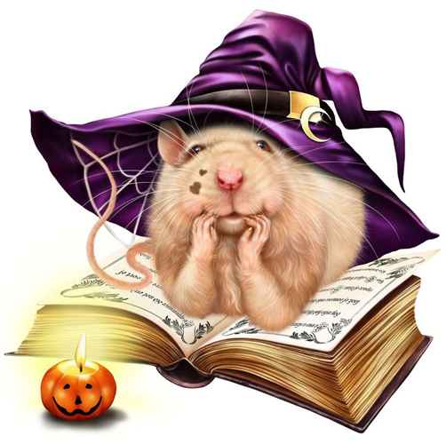
Диплом
вручается
---------------------------------------------------------
---------------------------------------------------
-------------------------------------------
за ----------------------------------
в районном фестивале-конкурсе
«Новогодняя композиция»

Начальник
СП «Дом детского творчества»
ГБОУ СОШ №1«ОЦ»
с. Большая Глушица О.М.Орехова

2019 год

